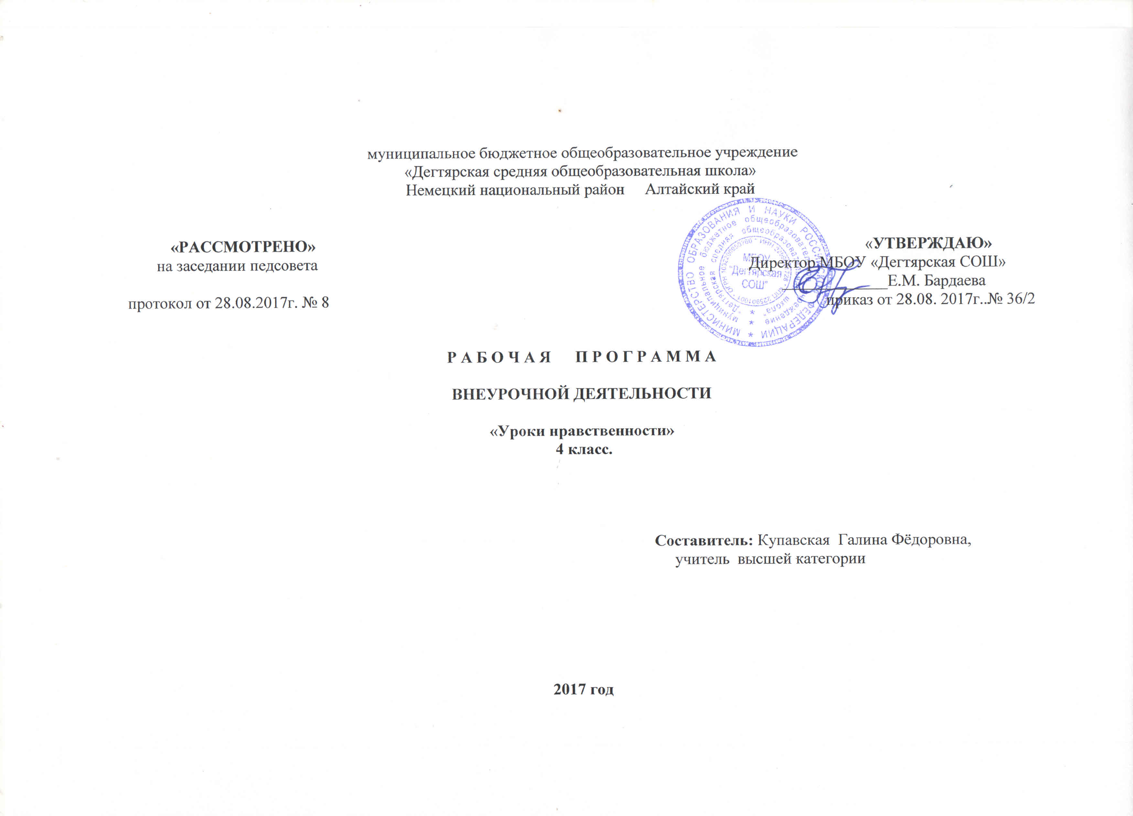
«Из всех наук, которые должен знать человек,
главная есть наука о том, как жить, делая
меньше зла и как можно больше добра».
Л.Н.Толстой.

1 ПОЯСНИТЕЛЬНАЯ ЗАПИСКА.

Программа духовно-нравственного воспитания и развития обучающихся разработана в соответствии с требованиями Закона «Об образовании», Федерального Государственного Образовательного Стандарта начального общего образования, на основании Концепции духовно-нравственного развития и воспитания личности гражданина России. Программа «Уроки нравственности» составлена на основе программы Л. В. Мищенковой «Уроки нравственности, или «Что такое хорошо и что такое плохо», и может быть реализована учителем начальной школы в сотрудничестве с родителями.
Проблеме духовно-нравственного развития в современном обществе отводится особое значение. И связано это с тем, что в настоящее время потеряны моральные ориентиры, обеспечивающие такие понятия, как совесть, честь, долг. Произошло усиление криминогенной обстановки, наркомании среди подростков, потеря позитивной мотивации к учению.
В Концепции духовно-нравственного развития и воспитания гражданина России определён современный национальный воспитательный идеал. Это – высоконравственный, творческий, компетентный гражданин России, принимающий судьбу Отечества как свою личную, осознающий ответственность за настоящее и будущее своей страны, укоренённый в духовных и культурных традициях многонационального народа Российской Федерации.
Работа по духовно-нравственному воспитанию должна начинаться в младшем школьном возрасте со знакомства детей с нравственными нормами и правилами поведения и формирования моральных привычек.
В начальной школе перед учителем стоит задача: открыв путь к сердцу и уму маленького человека, воспитать полноценную личность, сформировать систему нравственных ценностей младшего школьника, имеющего внутреннюю позицию, представляющую собой осознанное отношение к собственному «Я», к окружающим, к социально одобряемым и неодобряемым формам поведения.
Актуальность программы определяется тем, что одной из важнейших задач образования в настоящее время является освоение детьми духовных ценностей, накопленных человечеством. Уровень воспитанности человека отражается на его поведении. Именно выработка нравственных качеств, взглядов и убеждений составляет сущность данной программы.
Данная программа духовно-нравственного воспитания и развития обучающихся начального звена направлена на
- формирование позитивного отношения к таким общечеловеческим ценностям, как человек, семья;

- воспитание у детей соответствующих ценностей, знаний, начальных представлений, опыта эмоционально-ценностного постижения действительности и общественного действия в контексте становления идентичности гражданина России;
- раскрытие способностей и талантов учащихся,
- подготовку их к жизни в высокотехнологичном конкурентном мире.
Курс «Азбука нравственности рассчитан в 1 классе – 33ч., 2 -3 -4 классы – 34 ч.

Учебно – методическая литература для учителя
1. | Мищенкова Л.В., Москва: РОСТ книга, 2014 г | «Уроки нравственности, или что такое хорошо и что такое плохо» | Методическое пособие для 4класса
2 | Мищенкова Л.В., Москва: РОСТ книга, 2014 г | «Уроки нравственности, или что такое хорошо и что такое плохо» | Рабочие тетради в 2-х частях.

Срок реализации программы – 1 год, на текущий учебный год

2. Планируемые результаты освоения обучающимися программы внеурочной деятельности «Уроки нравственности»
Воспитание нравственных чувств и этического сознания у младших школьников как направление духовно-нравственного развития и воспитания обучающихся должно обеспечивать присвоение ими соответствующих ценностей, формирование знаний, начальных представлений, опыта эмоционально-ценностного постижения действительности и общественного действия в контексте становления идентичности гражданина России.
В ходе реализации программы «Уроки нравственности» будет обеспечено достижение обучающимися воспитательных результатов и эффектов.
Воспитательные результаты распределяются по трём уровням.
Первый уровень результатов — приобретение обучающимися социальных знаний (о нравственных нормах, социально одобряемых и не одобряемых формах поведения в обществе и·т.·п.), первичного понимания социальной реальности и повседневной жизни. Для достижения данного уровня результатов особое значение имеет взаимодействие обучающегося со своими учителями как значимыми для него носителями положительного социального знания и повседневного опыта.
Второй уровень результатов — получение обучающимися опыта переживания и позитивного отношения к базовым ценностям общества, ценностного отношения к социальной реальности в целом. Для достижения данного уровня результатов особое значение имеет взаимодействие обучающихся между собой на уровне класса, образовательного учреждения, т. е. в защищённой, дружественной среде, в которой ребёнок получает первое практическое подтверждение приобретённых социальных знаний, начинает их ценить.
Третий уровень результатов — получение обучающимся начального опыта самостоятельного общественного действия, формирование у младшего школьника социально приемлемых моделей поведения. Только в самостоятельном общественном действии человек действительно становится гражданином, социальным деятелем, свободным человеком. Для достижения данного уровня результатов особое значение имеет взаимодействие обучающегося с представителями различных социальных субъектов за пределами образовательного учреждения, в открытой общественной среде.
С переходом от одного уровня результатов к другому существенно возрастают воспитательные эффекты:
·на первом уровне воспитание приближено к обучению, при этом предметом воспитания как учения являются не столько научные знания, сколько знания о ценностях;
·на втором уровне воспитание осуществляется в контексте жизнедеятельности школьников и ценности могут усваиваться ими в форме отдельных нравственно ориентированных поступков;
·на третьем уровне создаются необходимые условия для участия обучающихся в нравственно ориентированной социально значимой деятельности и приобретения ими элементов опыта нравственного поведения и жизни.
Переход от одного уровня воспитательных результатов к другому должен быть последовательным, постепенным, это необходимо учитывать при организации воспитания социализации младших школьников.
В первом классе дети особенно восприимчивы к новому социальному знанию, стремятся понять новую для них школьную реальность. Задача педагога поддерживать эту тенденцию, способствовать используемыми им воспитательными формами достижению ребенком первого уровня результатов.
Во втором и третьем классе, как правило, набирает силу процесс развития детского коллектива, резко активизируется межличностное взаимодействие младших школьников друг с другом, что создает благоприятную ситуацию для достижения второго уровня воспитательных результатов. К четвертому классу у младшего школьника появляется реальная возможность выхода в пространство общественного действия, то есть достижение третьего уровня воспитательных результатов.
Достижение трёх уровней воспитательных результатов обеспечивает появление значимых эффектов духовно-нравственного развития и воспитания обучающихся — формирование основ российской идентичности, присвоение базовых национальных ценностей, развитие нравственного самосознания, укрепление духовного и социально-психологического здоровья, позитивного отношения к жизни, доверия к людям и обществу и т. д.
В результате прохождения программного материала к концу 1 класса обучающиеся должны знать:
1. Отличие понятий «этика» и «этикет».
2. Правила вежливости и красивых манер.
3. Заповеди и соответствующие притчи.
Уметь:
1. Уважать себя, верить в свои силы и творческие возможности, признавая это право и за другими.
2. Соблюдать этикет за столом, вести себя достойно в общественных местах.
3. Придерживаться «золотого правила» в общении с другими.
4. Быть доброжелательными.
5. Соблюдать заповеди.
6. Стремиться приходить на помощь, быть чуткими и отзывчивыми.
7. Сострадать животным, не обижать их.
8. Придерживаться режима дня, уметь организовать свой труд дома.
9. Быть опрятными, соблюдать порядок на своем рабочем месте, содержать в чистоте свои книги и тетради.
10. Не забывать дома школьные принадлежности, книги, тетради, необходимые для уроков по расписанию.
В результате прохождения программного материала к концу 2 класса обучающиеся должны знать:
1. Требования этикета к устному и письменному приглашению и общению с гостями.
2. Заповеди и правила этикета.
3. О доброте и жестокости, уважительном отношении к старшим и высокомерии, отражённом в сказках («Преданный друг» О. Уайльда, «Мешок яблок» В. Сутеева, «Девочка, наступившая на хлеб» Г. X. Андерсена).
4. Афоризмы.
Уметь:
1. Замечать красоту природы.
2. Соблюдать этикет в театре, кино, на выставке, в музее, на улице.
3. Выполнять общение.
4. Написать приглашение, встречать гостей, развлекать их, правильно вести себя в гостях, дарить и принимать подарки.
5. Исполнять ментальную зарядку как один из способов самоконтроля в самовоспитании.
В результате прохождения программного материала к концу 3 класса обучающиеся должны знать:
1. Правила этики и культуры речи.
2. Каким должен быть воспитанный человек.
3. Требования этикета к разговору, в том числе к разговору по телефону.
4. Краткое содержание прочитанных на уроках притч и сказок в подтверждении своих нравственных убеждений.
5. Пословицы о дружбе, верности данному слову, доброте, благодарности.
6. Правила вежливого отказа, несогласия. Как обращаться к разным людям.
7. . О пользе терпения, выдержки, умения предвидеть последствие своих поступков.
Уметь:
1. Соблюдать правила вежливости и красивых манер.
2. На практике применять методы самовоспитания и самоконтроля.
3. Проявлять тактичность и доброжелательность в общении.
4. Быть сострадательными к чужому горю.
5. Не обижать животных и птиц.
6. Различать добро и зло, давать правильную оценку поступков литературных героев, уметь мысленно ставить себя в аналогичную ситуацию.
7. Проявлять положительные моральные качества в достойном поведении, поступках.
- Воплощать свои этические знания в повседневном поведении, в привычках.
- Уважительно относиться к родителям, старшим, сверстникам и младшим.
- Давать правильную оценку поступков литературных героев и сверстников, уметь
мысленно ставить себя в аналогичную ситуацию.

Преимущественные формы достижения воспитательных результатов во внеурочной деятельности программы «Азбука нравственности».
1. Игровая ( игра с ролевым акцентом, игра с деловым акцентом);
2. Познавательная ( беседы, интеллектуальные игры, исследовательские проекты, конференции);
3. Проблемно-ценностное общение ( этические беседы, дискуссии);
4. Досуговое общение (культпоходы, концерты, театральные инсценировки);
5. Художественное творчество (выставки, фестивали искусств в классе и школе);
6. Социальное творчество (акции, коллективно-творческие дела, социально-образовательные проекты);\
7. Трудовая деятельность (трудовые десанты, сюжетно-ролевые продуктивные игры);
8. Спортивно-оздоровительная деятельность (участие в спортивных мероприятиях класса и школы, беседы о ЗОЖ);
9. Туристско- краеведческая деятельность (образовательные экскурсии, туристские походы по родному краю, посещение краеведческого музея).

3. Общая характеристика курса внеурочной деятельности «Уроки нравственности»
Цель программы:
- создать условия для воспитания настоящего духовно- богатого, социально- активного гражданина своей Родины;
- воспитать нравственную личность, способную к самопознанию, саморазвитию и самовыражению;
- обеспечить достижение учащимися первого уровня воспитательных результатов;
- начать формирование второго уровня воспитательных результатов;
Задачи программы:
--сформировать систему нравственных ценностей;
- сформировать первоначальное представление о моральных нормах и правилах поведения в школе, семье, между поколениями, представителями социальных групп на основе толерантности;
- формировать экологически воспитанную личность;
- воспитывать ответственное отношение к своему здоровью, стремление к здоровому образу жизни;
- создать в классе благоприятную среду для самосознания учеником своей индивидуальности, саморазвития, самореализации и развития творческих способностей;
- обеспечить педагогическую поддержку развития инициативы и творческой активности учащихся;
- содействовать развитию желания у учеников вносить свой вклад в общее дело;
- воспитывать бережное отношение к историческому и культурному наследию Отечества;

Ценностные установки духовно-нравственного развития и воспитания обучающихся на ступени начального общего образования.

Ценностные установки духовно-нравственного развития и воспитания учащихся начальной школы согласуются с традиционными источниками нравственности, которыми являются следующие ценности:
- патриотизм ( любовь к России, к своему народу, к своей малой родине, служение Отечеству);
- социальная солидарность ( свобода личная и национальная, доверие к людям, институтам государства и гражданского общества, справедливость, милосердие, честь, достоинство);
- гражданственность ( правовое государство, гражданское общество, долг перед Отечеством, старшим поколением и семьёй, закон и правопорядок, межэтнический мир, свобода совести и вероисповедания);
- семья (любовь и верность, здоровье, достаток, почитание родителей, забота о старших и младших, забота о продолжении рода);
- труд и творчество ( творчество и созидание, целеустремлённость и настойчивость, трудолюбие, бережливость);
- наука (познание, истина, научная картина мира, экологическое сознание);
- традиционные российские религии;
- искусство и литература ( красота, гармония, духовный мир человека, нравственный выбор, смысл жизни, эстетическое развитие);
- природа (жизнь, родная земля, заповедная природа, планета Земля);
- человечество ( мир во всём мире, многообразие культур и народов, прогресс человечества, международное сотрудничество).

Основные направления программы духовно-нравственного развития и воспитания учащихся «Уроки нравственности»

Содержание духовно-нравственного развития и воспитания учащихся отбирается на основании базовых национальных ценностей в логике реализации следующих направлений:

- Воспитание гражданственности, патриотизма, уважения к правам, свободам и обязанностям человека.
Ценности: любовь к России, своему народу, своему краю, служение Отечеству, правовое государство, гражданское общество, закон и правопорядок, поликультурный мир, свобода личная и национальная, доверие к людям, институтам государства и гражданского общества.

- Воспитание нравственных чувств и этического сознания.
Ценности: нравственный выбор, жизнь и смысл жизни, справедливость, милосердие, честь, достоинство, свобода совести и вероисповедания, толерантность, представления о вере, духовной культуре и светской этике.

- Воспитание трудолюбия, творческого отношения к учению, труду, жизни.
Ценности: уважение к труду, творчество и созидание, стремление к познанию и истине, целеустремлённость и настойчивость, бережливость.

- Формирование ценностного отношения к семье, здоровью и здоровому образу жизни.
Ценности: уважение к родителям, забота о старших и младших, здоровье физическое и стремление к здоровому образу жизни, здоровье нравственное и социально-психологическое.

- Воспитание ценностного отношения к природе, окружающей среде (экологическое воспитание)
Ценности: родная земля, заповедная природа, планета Земля, экологическое сознание.

- Воспитание ценностного отношения к прекрасному, формирование представлений об эстетических идеалах и ценностях.

4. Личностные, метапредметные результаты.

Личностные универсальные учебные действия:

У выпускника будут сформированы:
-ориентация в нравственном содержании и смысле, как собственных поступков, так и поступков окружающих людей;
- знание основных моральных норм и ориентация на их выполнение;
- развитие этических чувств — стыда, вины, совести как регуляторов морального поведения;
- эмпатия, как понимание чувств других людей и сопереживание им;
Выпускник получит возможность для формирования:
- морального сознания на конвенциональном уровне, способности к решению моральных дилемм на основе учёта позиций партнёров в общении, ориентации на их мотивы и чувства, устойчивое следование в поведении моральным нормам и этическим требованиям;
- эмпатии как осознанного понимания чувств других людей и сопереживания им, выражающихся в поступках, направленных на помощь и обеспечение благополучия.
- Регулятивные универсальные учебные действия:
Выпускник научится:
- принимать и сохранять учебную задачу;
- учитывать выделенные учителем ориентиры действия в новом учебном материале в сотрудничестве с учителем;
- планировать свои действия в соответствии с поставленной задачей и условиями её реализации, в том числе во внутреннем плане;
- адекватно воспринимать предложения и оценку учителей, товарищей, родителей и других людей;
- вносить необходимые коррективы в действие после его завершения на основе его оценки и учёта характера сделанных ошибок, использовать предложения и оценки для создания нового, более совершенного результата, использовать запись (фиксацию) в цифровой форме хода и результатов решения задачи, собственной звучащей речи на русском, родном и иностранном языках;
- Познавательные универсальные учебные действия:
Выпускник научится:
- осуществлять поиск необходимой информации для выполнения учебных заданий с использованием учебной литературы, энциклопедий, справочников (включая электронные, цифровые), в открытом информационном пространстве, в том числе контролируемом пространстве Интернета;
- строить сообщения в устной и письменной форме;
- осуществлять анализ объектов с выделением существенных и несущественных признаков;
- Коммуникативные универсальные учебные действия:
Выпускник научится:
- адекватно использовать коммуникативные, прежде всего речевые, средства для решения различных коммуникативных задач, строить монологическое высказывание, владеть диалогической формой коммуникации;
- допускать возможность существования у людей различных точек зрения, в том числе не совпадающих с его собственной, и ориентироваться на позицию партнёра в общении и взаимодействии;
- учитывать разные мнения и стремиться к координации различных позиций в сотрудничестве;
- формулировать собственное мнение и позицию;
- договариваться и приходить к общему решению в совместной деятельности, в том числе в ситуации столкновения интересов;
Для оценки планируемых результатов освоения программы «Азбука нравственности» рекомендовано использовать диагностический инструментарий, заложенный в пособии «Как проектировать универсальные учебные действия в начальной школе: от действия к мысли».

5. Содержание курса внеурочной деятельности «Уроки нравственности»
Содержание курса включает в себя следующие циклы;
- « Я и школа»;
- «Я и окружающие»;
- «Я и семья»;
- «Я и природа»;
- «Я и книга»;
- «Я и животные»;
- «Я и здоровье».

4 класс (34 часа )
1.«Я и школа» (1 час)
С днем знаний!
2. «Я и природа» (6 часов)
Осенняя сказка. Экологическая карусель. Станем друзьями природы. Путешествие капельки. Полюбуйся, весна наступает…. Здравствуй, первый листок!
3. Я и книга (3 часа)
Берегите книгу. Сказки Г.-Х. Андерсена. Сказочная путаница.
4. «Я и окружающие» (17 часов).
Расскажи нам о себе. И это тоже я! О профессиях и трудолюбии. В который раз о дружбе…. Как выбирать друзей. Накануне новогодних праздников. О рыцарстве. День рождения старой ели. О совести. Учимся быть щедрыми. Настроение. На экономической волне. Приглашение к разговору. Игры в самих себя. Учимся шутить. Живи, не требуя награды…. Покуда сердца стучатся…
5. «Я и здоровье» (4 часа)
Мы - за здоровый образ жизни! О режиме дня. Будь здоров! Секреты здоровья.
6. «Я и семья» (2 часа)
Семейный калейдоскоп. Наши бабушки.
7. «Я и животные» (1 час)
Кошки.

Тематическое планирование программы внеурочной деятельности
«Уроки нравственности»

4 класс

№ п/ | Дата | Тема | Кол –во часов
1 | 07.09 | С днем знаний! | 1
2 | 14.09 | Осенняя сказка. | 1
3 | 21.09 | Расскажи нам о себе. | 1
4 | 28.09 | Семейный калейдоскоп. | 1
5 | 05.10 | И это тоже я! | 1
6 | 12.10 | О профессиях и трудолюбии. | 1
7 | 19.10 | В который раз о дружбе…. | 1
8 | 26.10 | Мы - за здоровый образ жизни! | 1
9 | 09.11 | Как выбирать друзей. | 1
10 | 16.11 | О режиме дня. | 1
11 | 23.11 | Экологическая карусель. | 1
12 | 30.11 | Накануне новогодних праздников. | 1
13 | 07.12 | Берегите книгу. | 1
14 | 14.12 | О рыцарстве. | 1
15 | 21.12 | День рождения старой ели. | 1
16 | 28.12 | Будь здоров! | 1
17 | 11.01 | Станем друзьями природы. | 1
18 | 18.01 | О совести | 1
19 | 25.01 | Учимся быть щедрыми. | 1
20 | 08.02 | Путешествие капельки. | 1
21 | 15.02 | Настроение. | 1
22 | 22.02 | На экономической волне. | 1
23 | 01.03 | Секреты здоровья. | 1
24 | 15.03 | Кошки. | 1
25 | 22.03 | Приглашение к разговору. | 1
26 | 05.04 | Полюбуйся, весна наступает…. | 1
27 | 12.04 | Наши бабушки. | 1
28 | 19.04 | Игры в самих себя. | 1
29 | 26.04 | Сказки Г.-Х. Андерсена. | 1
30 | 03.05 | Учимся шутить. | 1
31 | 10.05 | Сказочная путаница. | 1
32 | 17.05 | Живи, не требуя награды…. | 1
33 | 24.05 | Здравствуй, первый листок! | 1
34 | 31.05 | Покуда сердца стучатся… | 1
 |  | Итого: | 34

